附件2：
常 州 市 武 进 区 礼 嘉 中 学

科研手册

课题名称 探究性实验在高中物理教学的应用
课题组长 韩斯宇 刘子钰
成 员 徐波 吴明锋
立项时间 2022.09
课题级别 校级课题
结题时间 2023.06

常州市武进区礼嘉中学教师发展处

2022 年 9 月— 2023 年 6 月

课题研究制度

1、各教研组、备课组要从教学实际中存在的问题出发，选取教学中遇到的实际性、困难性、针对性、经验性的问题作为课题进行研究，由教研组长、备课组长负责共同制定研究方案，研讨实施过程和方法，落实组织管理及人员分工。
2、教科室要定期组织教师学习有关教育思想、教育理论，提高认识，转变理念，指导课题研究方法，主动参与课题研究。
3、所有行政人员都应参加1个课题组，定期参加课题组活动，及时了解实验教师在课题研究过程中遇到的新情况、新问题，督促课题组开展教改实验工作，掌握和积累第一手资料。
4、各课题组应安排专门的时间，围绕课题开展以“总结、交流、反思研究情况，进行课例评析，思考、研讨下次研究内容”为重点的研讨活动。针对实验中遇到的难点、疑点、突破点进行研讨，发挥集体智慧，提高课题实验的实施水平。
5、课题组成员通过定期开放研讨课、示范课等方式推动课题研究的深入发展，参加课题研究的老师每人每学期必须上1次公开课，依托“典型引路”来提升课题研究的水平。
6、各课题组成员要坚持记载科研手册，要将课题研究中遇到的疑难问题、成功做法和体会、理论学习体会、课题研究等情况写成书面材料，供集体研究、交流和存档，每学期就课题研究情况进行阶段性总结，为下阶段研究作准备。
7、学校要适时邀请专家对课题组成员进行理论与实践方法的指导。
8、每学期未，课题组成员应对个人研究工作进行总体评价，课题组、负责部门应对每一位课题组成员进行综合评价。
9、学校要根据课题实验情况，力所能及地加大投入力度（如：活动费、外出参观学习费、参考资料费及其它费用），确保课题研究的正常进行。
10、实行课题实验奖励制度。对课题实验中成果显著的教研组或教师根据学校考核制度，予以奖励。

一、课题研究人员基本情况
主持人  姓 名 |  | 韩斯宇、刘子钰 |  | 性别 | 男、女 |  | 民族 | 汉、回族 |  | 出生  年月 |  | 199509、199811
职务 |  | 教师 |  | 专业技术职称 | 未定级 |  |  | 现担  学科 |  | 高一物理
最后学历 |  | 硕士研究生 |  |  | 最后学位 |  |  | 理学硕士
现任年级 |  | 高一 |  |  |  |  |  | 所属教研组 |  |  | 物理教研组
通讯地址 |  | 常州市武进区礼嘉中学 |  |  |  |  |  | 联系电话 |  |  | 18340830959
 |  |  |  |  |  |  |  | 电子信箱 |  |  | hansiyulnnu@163.com
课题组成员基本情况
姓名 | 专业技术职称 |  | 担任课程年级 |  |  | 担任学科 |  |  | 在课题组中的分工情况
韩斯宇 | 未评级 |  | 高一 |  |  | 物理 |  |  | 完成实验报告，撰写论文
刘子钰 | 未评级 |  | 高一 |  |  | 物理 |  |  | 收集整理数据材料及分析
徐波 | 未评级 |  | 高一 |  |  | 物理 |  |  | 准备探究性实验设备及材料
吴明锋 | 中学一级 |  | 高一 |  |  | 物理 |  |  | 探究性、创新性实验指导
注:主持人限2人。

二、课题研究方案
研  究  背  景  及  价  值 | 《物理新课程标准》要求“学生具有初步的实验操作能力，会使用简单的实验仪器和测量工具，能测量一些基本的物理量；会记录实验数据，知道简单的数据处理方法，会简单的实验报告，会用科学术语、简单图表等描述实验结果” 物理学科的发展本身就是一个求索、探究、纠错、发现的过程。物理教学的成效不仅在于学生被动接受了多少物理知识或结论，而更在于掌握科学研究的方法，激发起学生对物理现象和自然规律的兴趣，调动学习的积极性。因此物理教学过程就应该是一个探究性学习的过程，是一个在教师引导下学生主动探究的过程。探究性实验是努力改变学生“接受学习”的传统方式，建立一种让学生“主动参与、乐于探究、交流合作”的学习方式。
研  究  目  标 | 物理探究性实验教学要求学生自主地进行实验，在实验前并不了解实验的结果，由学生自主地进行各种探究活动，包括形成问题、提出假设，进行实验、观察、测量、总结，对观测结果或实验数据进行分析、评价和交流等，教师只做组织引导，通过一系列的探究活动，使学生理解各种物理现象的本质。将学生置于一种主动探究并注重解决实际现实问题的学习状态；改变学生只是单纯地从书本学习知识的传统模式，让学生通过自己的亲身体验来了解知识的形成和发展过程，提高自身的科学素养。具体表现为以下几方面：  -13-  （1）观察能力目标  （2）思维能力目标  （3）操作能力目标  （4）情感态度目标
研  究  内  容 | 在人教版教材中整个高中的物理教学探究性实验的数量并不多，但有很多物理概念及规律的教学，也同样可以采用探究式实验进行教学，因此本文一方面对教材给出的探究性实验进行讨论和改进，一方面也将一些适用于探究性实验教学的教学过程改进为探究性实验教学，希望能够给一线的物理教师一些实质性的启示或帮助。
研  究  方  法 | 阅读有关物理探究性实验实施现状的论文进行分析总结，以了解不同地区不同学校的物理探究性实验实施现状。同时通过阅读大量“物理学科核心素养”以及“探究性实验教学”等相关论文期刊，了解相关理论发展的现状，在以大量文献为基础上，不断完善自身已有的相关理论体系，努力把握正确的研究思路与方法，结合研究的具体内容，获得有实际价值的研究成功。  在实验班采用改进后的探究性实验方案，在对照班仍旧采用课本上给出的实验方案。真实课堂教学开始前对两个班级进行前测，保证两个班级在学习内容时所掌握的知识水平大致相当；教学结束后，对教学效果进行分析比较，探究改进后实验的有效性。
实  施  步  骤 | 1.引导学生提出问题。  教师在提出问题这一环节就必须起到一个导向作用。  2.猜想与假设。  学生的猜想和假设既为进一步的实验探究提供了方向，又在猜想和假设的过程中得到了科学方法的训练。  3.设计实验方案。  探究的目的来自探究的问题，探究计划的具体任务或实验方案的具体要求，都来自于根据探究向题所提出的假设或猜想。  4.进行实验与收集数据。  学生要学会使用简单的实验仪器，要了解仪器的使用要求和操作要领，能正确记录实验数据。此外，还要具有安全操作的意识。  5.分析与论证。  通过实验我们得到了大量的实验数据，但实验数据并不等于实验结论，实验数据是客观事实的反映，实验结论是在实验数据的基础上进行科学分析的结果。  6.评估。  7.交流与合作
预  期  成  果 | 物理探究实验在培养学生的物理学科核心素养方面起着不可或缺的作用。在物理实验探究过程中，培养学生对新知识新现象的自主探究能力，提高学生在学习过程中科学探索的兴趣，增强科学探究的本质性理解，同时培养学生的在日常的生活和学习中实事求是、坚持不懈等重要的科学探究精神，充分理解科学知识内容。  对教育教学实践结果进行对比讨论，分析原因以及改进方式。形成书面材料，撰写《实验报告》及论文。
三、研究计划
第一学期课题研究计划
一、准备阶段

1.成立课题组，确立课题名称和研究方向；
2．研究制定《实验方案》；
3．组织课题组成员开展理论学习，搜集文献资料；
4．完成课题项目申请，召开"开题会"

二、实施阶段
1．制定高中物理实验学习评价方案；
2．不同班级开展对比实验；
- 牛顿第三定律
- 力的合成与分解——探究两个互成角度的力的合成规律
- 牛顿第二定律——探究加速度和力、质量的关系
3．开展中期评估；
4．构建促进学生发展的评价体系框架。

三、总结阶段
1．收集、整理研究成果；
2．分析、总结实验成果，撰写《实验报告》；
3．课题鉴定、实验推广。

四、课题研究活动情况记录（一）
时间 |  | 2022.9.20 |  | 地点 | 活动室 | 参加对象  及应到人数 | 吴明锋，韩斯宇，刘子钰，徐波,4 | 实到人数 | 4
主持人 |  | 韩斯宇 |  | 活动  形式 | 讲座
活动目的  （范围、方法） |  |  | 探究性实验教学国内已有研究
活动主要内容（不够填写另附纸） | 关于探究式教学的思想，在我国最早可以追溯到大教育家孔子，他的主要观点可以总结为：“不愤不启，不悱不发”。意思是说在面对新的问题时，教师应该先让学生进行认真的思考，当他已经有所努力却想不明白的时候再去开导他，当他有所想法却不能完善的时候再去启发他，这应该算是中国探究式教学的最初萌芽。  北京师范大学的教授郭玉英在《物理新课程教学案例研究》一书中提到：探究式教学本质上是学生通过教师的引导，能够自觉主动的参与到学习中去，并且在自主学习的过程中，能够科学的进行研究学习。  近几年随着对探究性实验的不断重视，大家也逐渐开始对具体的探究性实验进行精细的改进，不再局限于思想理论的研究，也开始注重探究性实验的实际可操作性。  卢仕斌经过调查研究，就如何能够更好的在高中开展探究性物理实验，提出了一些实际的教学策略，主要包括政策方面、学校方面、教师理念方面等。  刘瑞华通过研究探究性物理实验的相关理论，综合了导师及学科专家的建议建立了新的高中探究性物理实验学生评价的体系。  根据调查研究，孙喜福针对高中物理探究性实验教学现在存在的问题，针对教师以及学校给出了一些建议，他认为教师应该努力提高自身的教育观念，学校也应在设备和资金等方面提供支持。  曾珂珂提出将传统的讲授性教学与探究式教学的优势进行整合，更好的发展学生的核心素养。韩世鑫总结了高中物理探究性实验教学在不同地区不同学校存在的问题，比如教学条件、设备的供应、学校的重视程度、教师教学理念的转变情况、理论与实践的结合紧密程度、实验的进行形式、学生的专注度、兴趣程度、接受程度以及收获情况等。对这些存在的问题也提出了实质性的改进策略，为学校能够有序有效实施探究性实验教学提供了一定参考。  8  同时实验开发研究也开始注重实验教具的方面的改进，自制一些更加精确易于制作的教具，给一线物理教师提供了不同的思路。例如廖帅经过调查研究，根据自身的经验，并参考指导教师及一线物理教师的意见，对高中物理的电磁学部分在自制教具方面提出了一些可行的策略。
感  悟 | 教育改革都强调学生在实际教学中的主体地位，也注重在教育活动中引导学生进行科学探究实践，并期许在科学探究实践的过程中可以培养学生的科学探究能力，让学生体验科学的探究方法，感受成功的愉悦，还能提高学生的科学探究能力和解决实际问题的能力。

课题研究活动情况记录（二）
时间 |  | 2022.9.27 |  | 地点 | 活动室 | 参加对象  及应到人数 | 吴明锋，韩斯宇，刘子钰，徐波,4 | 实到人数 | 4
主持人 |  | 刘子钰 |  | 活动  形式 | 讲座
活动目的  （范围、方法） |  |  | 探究性实验教学模式
活动主要内容（不够填写另附纸） | 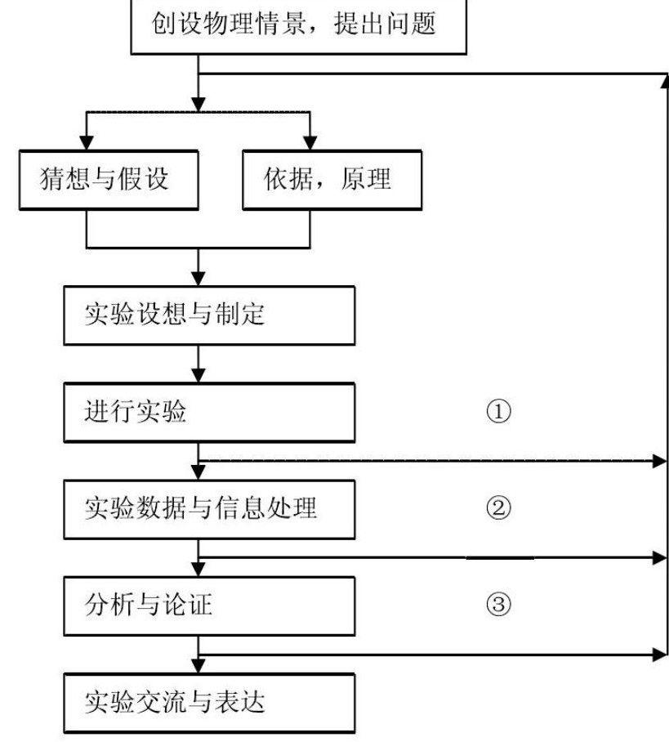
感  悟 | 探究式教学和传统教学的不同在于不强调演示和证明科学知识，而是以问题为中心，强调调查和分析的过程与能力，强调作为论证和推理的科学，强调学生将自己在探究过程中与同伴合作、分析与交流的能力。
课题研究活动情况记录（三）
时间 |  | 2022.10.11 |  | 地点 | 活动室 | 参加对象  及应到人数 | 吴明锋，韩斯宇，刘子钰，徐波,4 | 实到人数 | 4
主持人 |  | 韩斯宇 |  | 活动  形式 | 交流讨论
活动目的  （范围、方法） |  |  | 探究性实验教学模式在实践中要注意的问题
活动主要内容（不够填写另附纸） | （1）课堂上，既要充分发挥学生的主动性，调动学生的学习积极性，又不能随之任之，要适时适当的给学生予引导，把握好课堂纪律，避免出现乱堂现象。教师备课要充分，分析学生在课堂上能提出的问题，及时解答，予以指导。要充分体现老师引导、学生探索。  （2）此种教学模式时间不好把握，在探索的过程中要随时解决学生提出的问题，很难把握学生的思路，容易造成不能按原计划完成教学任务。特别是在刚开始实施的时候，老师和学生都不能很快适应这种方式，出现当堂完成不了任务的情况。这就需要老师做好统筹，在课时或内容上加以调整，以便更好的完成教学任务。  （3）在课堂上，学生提出的问题也许和实验无关或相距甚远，老师指导的时候，学生的答案也许和老师所要的答案存在一定的距离，这时需要特别注意老师的语言不能讽刺和批评，时刻注意保护学生的自尊心，实施探究性实验的目的是提高学生学习兴趣和培养创新能力，而不是打击学生！  （4）此种教学模式需要学生始终着问题，如果学生提前预习，就知道结果了，那就没有探究的价值了。因为预习往往使学生先入为主，失去了重新探索知识过程的意义。但强调要进行全面的复习，要求学生学完新课当天要详细阅读课文，回故当天上课的全过程，加深学生的印象。
感  悟 | 物理探究性实验的实质是学生自主地进行实验，由学生自主地完成各种探究活动。激发他们探究物理现象的兴趣，培养学生的创新精神和实践能力。在不断的发现问题、分析问题、解决问题的过程中，提高学生的综合科学素质。
五、课题实验课记录表（一）
教者 | 韩斯宇 |  | 学校 | 礼嘉中学 | 时间 | 2022.10.19
课题 | 牛顿第三定律 |  |  |  | 课时 | 2
研究  重点 | 掌握作用力与反作用力，会用牛顿第三定律分析实际问题
实验课范围 |  |  |  |  | 班级 | 高一（11）班
主 要 教 学 过 程（或教案）
牛顿第三定律
教学目标
1．知道力的作用是相互的，知道作用力和反作用力的概念。
2．通过实验探究作用力和反作用力之间的关系。
3．会用牛顿第三定律分析物理现象，解决简单的物理问题。
4．能够区别作用力和反作用力与一对平衡力。
教学重难点
重点：掌握作用力和反作用力，会用牛顿第三定律分析实际问题。
难点：区别作用力和反作用力与一对平衡力。
教学设计
让我们一起鼓掌欢迎今天听课的各位校领导及老师。那么同学们拍手鼓掌又怎样的感觉。为什么会有这种现象产生呢。
通过今天牛顿第三定律的学习相信同学们会收获其中蕴含的物理道理。
生活中这种相互的作用是无处不在的。师：老师这里有两个气球，当我用气球胀挤压气球B时，同学们观察到什么现象？
生：B气球发生了形变。
师：为什么会有这样的作用效果？
生：气球B要恢复形变对气球产生一个力的作用。
师：这个力是什么力。
生：弹力。
师：那这个力是如何产生的？
生：由于气球A挤压气球B使气球B发生了形变，气球B要恢复原来的状态，对气球A产生了一个弹力。
气球B对气球A产生了一个向右弹力。那气球B呢？
生：由于气球B挤压气球A使气球A发生了形变，气球A要恢复原状对气球B产生了一个向左的弹力。
老师这有一辆小汽车和一 张薄纸片。将小车位于薄纸片上，注意观察开启开关后小车和薄纸片发生了怎样的现象。
生：小车向左运动，薄纸片向右运动。
师：薄纸片为似由静止向右运动？
生：因为薄纸片受到力的作用。
师：那这个力是什么力？
生：摩擦力。
通过刚刚两个小实验我们发现接触力之间有这样的相互作用，那非触力是否有这样的相互作用呢？
生：磁铁。
师：将两条形磁铁分别固定在两辆小车上，使磁体A S极靠近磁本B S极，松开小车会发生怎样的现象？
生：小车A向右运动，小车B向右运动。
师：为什么会出现这种现象？磁体A受到磁体B什么方向的什么力？磁体B受到磁体A什么方向的什么力。
生：磁体B对磁体A有一个向右的磁场力，磁体A对磁体B有个向左的磁场力。
师：西物体之间的作用总是相互的。当一个物体对另一个向体施加了力，后一物体一定同时对前一个物体也施加了力。物体间相互作用的这一对力，通常叫作作用力和反作用力。我们可以把其中任何一力叫作作用力，另一个力作反作用力。
那么作用力和反作用力存在怎样的特点呢？
根据刚刚的三个小实验同学们胆的猜想一下作用力和反作用力的特点。
学生猜想：
1. 性质相同 2. 大小相等 3. 方向相反 4. 作用石两个不同物体上 5. 作用在同条直线上 6. 同时产生，同时消失
那么同学们思考一下根据前面所做的三个小实验能否判断出作用力与反作用大小相等。
生：不能。
师;如果不能该怎样了验证用力反作用力大小相等？
生：设计探究实验
进行分组实验：甲、乙两只弹簧在下列情况下互拉，观察并比较弹意测力计示数：
（1）甲不动，乙用力拉
（2）乙不动，甲用力拉。观察实验现象能得出怎样的结论？将实验数据真入表格之中。
在实验进行之前需要注意哪些问题。（1）弹簧测力调零（2）不能超过测力计量程（3）测力计在水平面内运动。
生：甲弹簧测力计的示数为5 N,乙弹簧则力计示数为5 N｡
我们一般不能将弹簧测力计使用具最大量程，并且测力计读数时应估读至分度值后一位。找另一组同学来回答一下。
学生回答：甲不动，乙动时甲弹簧测力计的示数为2.00 N,乙弹簧测力计的示数为2.00 N｡甲、乙弹簧测力计示数相等。乙不动甲动时，甲弹景测力计的示数为200 N, 乙弹簧测力计的示数为2.00 N｡甲、乙弹簧测力计示数相等。
那我们就可以得出结论：作用力和反作用力大小相等，方向相反，作用在同一条直线上。
静止的物体有这样的结论那运动的物体是否也符合这样的结论吗？
进行分组实验：
甲、乙两只弹簧在下列情况下互拉，观察并比较弹簧测力计示数：（3）甲、乙弹簧测力计同时运动（匀速，加速）观察实验现家得出怎样的结论？
生：两弹蛋测力计示叔直在变化，难以准确的记录每一时刻的示数进行比较。
师：需要用更加精准的仪器，作实验探究物体运动时是否符合这样的规律。通过力的传感器探究用力和反作用力的关系。
最终得出结论：作用力和反作用力大小相等、方向相反、作用在同一条直成上、与物体的运动状态无关。提出问题：谁来总结一下作用力和反作用的关系。
好，这就是今天我们要学习的牛顿第三定律：面物体之间的作用力与作用力总是大小相等，方向相反，用在同一条直线上。
同学们思考一下为什么鸡蛋碰石头，鸡蛋碎了而石头却没有碎？鸡蛋和石头受到的力一样大吗？
鸡蛋与石头受到的力大小相等，因为这是一对作用力与反作用力，鸡蛋碎了是因为鸡蛋所能承受的力小于石头。在鼓掌时左手受到右手给它的力和右手受到左手给它的力也是一对作用力与反作用力，所以它们大小相等，方向相反。
总结：作用力和 反作用力的特点：四同：同大小、同直线、同性质、同时性。三不同：方向相反、作用点不同作用效果不能抵消。
图中有哪几对力是作用力与反作用力？有哪几对平衡力？他们的大小和方同又有怎样的关京呢？
猴子受到的重力G与猴子受到树枝的拉力F是一对平衡力，猴子受到树枝的拉力F与树枝受到猴子的拉力F'是一对作用力和反作用力。猴子受到的重力和猴子对地球的吸引力是一对作用力和反作用力。
对于猴子受到树枝的拉力F与树枝受到猴子的拉力F'这一对作用力与反作用力，猴子受到树枝的拉力F施力物体是树枝，受力物体是猴子；树枝受到猴子的拉力F'施力物体是猴子，受力物体是树枝。猴子受到的重力G与猴子受到的树枝的拉力F这一对平衡力中，猴子受的重力G的施力物体是地球，受力物体是猴子；猴子受到树枝的拉力F的施力物体是树枝，受力物体是猴子。我们发现平于力的受力物体是同一物体，而作用力和反作用力的受力物体是两个不同物体。
对作用力和反用力与平衡力的区别和联系作以总结。作用力与反作用力的大小相等，力的方向相反作用在条直线上，相互作用在两个不同的物体上，同种性质力，力的作用效果不能相互抵消，同时生产同时消失。平衡力力的大小相等，方向相反且在同条直线上，用在同一个物体上，力的性质不定相同，可以相互抵消，不定同时产生同时消失。
课堂总结
总结一下这堂课，这堂课我们学习了牛顿第三定律，用力和反作用力的特点．四同、三不同。以及作用力与反作用力与平衡力的区别和联系。
布置作业
掌握巩固：完成学案和课本课后习题。
课外百科：上网查阅火箭的升空原理

六、实验课评议活动记录表（一）
时间 |  | 2022.10.19 |  | 地点 | 活动室 | 参加对象  及应到人数 | 吴明锋，韩斯宇，刘子钰，徐波,4 | 实到人数 | 4
主持人 |  | 韩斯宇 |  | 活动  形式 | 评课总结
活动目的
（范围、方法）
活动主要内容 | 本节课的授课对象为普通高中一年级的新生。学生初中对于作用力与反作用力的知识已经有一定的了解。同时学生通过一个多月的学习对物理学习中建立物理模型的思维和科学探究过程有一定的认识。具备基本的科学探究、分析、归纳能力。  本节课的重点是掌握作用力和反作用力，会用牛顿第三定律分析实际问题。难点是区别作用力和反作用力与一对平衡力。本节课可做实验较多，那选取到合适实验就证明想要得到的结论就成为了问题的关键。用小游戏的形式导入新课可以使学生参与度高并亲身感受作用力与反作用力。之后用气球挤压，电动小车与薄纸板，两条形磁体分别验证弹力，摩擦力，磁场力都有这样的相互作用。作用力与反作用力同一性质力。设置问题导入，实验一气球A与气球B挤压时，问题1.看到什么现象？问题2.为什么发生形变？问题3.这个力是什么性质的力？问题4.A受到B的力是怎样产生的？在之后的探究作用力与反作用力大小关系实验中不仅要使用弹簧测力计还要用到力学传感器。力学传感器虽然可以直接得到力的图像，但学生理解起来比较抽象，要对于图像进行细致的讲解。那么探究实验完成后，让学生完成探究实验结论的总结。最后在总结作用力与反作用力和平衡力的区别和联系时也让学生归纳总结，让学生回归课堂的主体。
评  价 | 四个问题环环相扣使作用力与反作用力的力性质和产生过程一目了然。探究实验不仅提升了学生学习物理的兴趣，更培养了学生对新知识新现象的自主探究能力和整理、分析、总结的能力，提高了学生物理学科核心素养。

课题实验课记录表（二）
教者 | 刘子钰 |  | 学校 | 礼嘉中学 | 时间 | 2022.10.27
课题 | 力的合成与分解 |  |  |  | 课时 | 2
研究  重点 | 得出平行四边形定则的实验过程，平行四边形定则的应用。
实验课范围 |  |  |  |  | 班级 | 高一（6）班
主 要 教 学 过 程（或教案）
力的合成与分解——探究两个互成角度的力的合成规律
共点力：作用在同一点成力的作用线延长交于一点。
非共点力：作用点不在同一点或力的作用线延长不能交于一点
一个力的作用效果代替几个力的作用效果，运用了等致替代的物理方法，合力与分力作用效果相同。把几个力合成为一个力的作用效果就是力的合成。
情景设置：一个人在前面以10N的力拉小车，另一个人在后面以5N的力推小车，小车所受到的合力F为多大呢？方向呢？
学生回答：F大小为15N，方向何前。
现在一个人在前面以10N的力拉小车，另一个人在车后面以5N的力拉车，此时小车所受到的合力多大呢？方何又如何呢？
学生回答：F大小为5N，方向向前。
我们发现本两个力的合力时，同向相加，反向相减。
设置问题：在实际活中这两个力一定同向或反向吗？
如果两个力存在一定的夹角，么两个力的含力应该多大呢？是否是F1＋F2呢？
弹簧测力计分别向两个方向同时拉物体，可么两个弹簧测力计示数相加是和用一个弹簧测力计示数相等吗？
探究实验：探究两个互成角度的力的合成规律，
实验器材：方木板，白纸、图钉（几个）、弹簧测力计（两个）、橡皮条、细绳套两个。
思考：①怎样保证合力与分力等效？
②如何确定力的大小？
③如何确定力的方向？
④怎样才能直观的观察到合力与分力的关系？
实验步骤：（1）在桌上平放一个木板，在方木板上铺上一张白纸，用图钉把白纸固定好。
（2）用圆钉把橡皮筋的一端固定在板上一点,在橡皮励的另外一端拴上两细线套。
（3）用两个弹簧测力计分别钩往绳套,互成角度地拉橡皮筋,使橡皮筋伸长,结点达。
（4）用铅笔记下O的位置和两条细绳的方向，分别读出两只弹簧测力计的示数。
并在距O点较远的位置竖直向下点一个点，连接其与O点为两个力的方向。
（5）只用一只弹簧测力计，通过细绳把橡皮筋的结点拉到相同的位置O点。用笔在距O点较远的位置，竖直向下点一个点，连接其与O点为这个拉力的方向。
（6）连接三个箭头，近以平行四边形。
结论：两个力合成时，以表示这两个力的线段为邻边作平行四边形，这两个邻边之间的对角线就代表合力的大小和方向，这个规律叫做平行四边定则。
总结：平行四边形定则：也适用于位移、速度、加速度等矢量的合成。（力用实线，辅助线用虚线！）
注意事项：1．位置不变。
2．角度合适。
3．与木板平行.
4．尽量减少误差：（1）弹性限度 （2）细绳套两端画投影点，连直线确定力的方向。
5．统一标度。

实验课评议活动记录（二）
时间 |  | 2022.10.27 |  | 地点 | 活动室 | 参加对象  及应到人数 | 吴明锋，韩斯宇，刘子钰，  徐波,4 | 实到人数 | 4
主持人 |  | 刘子钰 |  | 活动  形式 | 评课总结
活动目的
（范围、方法）
活动主要内容 | 这节课教者对学情分析、教材分析的基础上，明确了本节课的教学目的，将本实验成功地转化为以学生为主，以教师为引导的，探究两个互成角度的力的合成规律，教学的要求符合新课标和学生实际，整堂课教学设计和教材处理也符合物理学科学特点，重点突出，难点处理得当，具体而言，在这节课中，有几点特别的闪光点，也是我今后值得学习的地步。  - 引入过程：由学生已经掌握的初中物理受力分析开始本节课，通过对物体的受力分析，让学生自主区分共点力和非共点力，让学生在同一情景中体会力的等效性，并引出合力、分力的概念以及合力、分力是一种等效替代的关系，受力分析时不能说物体既受分力作用又受合力作用，此过程由具体到抽象，由易到难，符合学生的认识规律，让学生理解“等效思想”更透彻。  二、探究“合力”与“分力”的关系时，刘老师先故意提出自己的错误猜想，让学生质疑从而引导学生敢干猜想和假设，增强探索意识，同时让小组内交流、合作、分析，不仅锻炼他们的人际交往能力、语言表达能力，还能增强他们的团队协作的意识，小组讨论，让学生多方面的能力得到培养，这符合新课改对人才培养的要求。  - 学生小组实验，老师巡视及时发现学生的问题并纠正，让学生对出错的地方印象更深，师生互动积极，面向全体学生，因材施教，体现学生主体和教师主导的思想，通过实验，培养学生的动手操作能力。  四，现代化教学手段运用恰当:①和用图片给学生直观刺激，印象深刻。②和用投影仪展示学生实验结果，分析其中处理不当的地方和该注意的地方。
评  价 | 本节课设计得层层递进，引人入胜，大大激发了学生的学习兴趣；同时非常好的体现了教师为主导，学生为主体的思想，是对新课标的一次新的践行。

课题实验课记录表（三）
教者 | 韩斯宇 |  | 学校 | 礼嘉中学 | 时间 | 2022.11.15
课题 | 牛顿第二定律—探究加速度和力、质量的关系 |  |  |  | 课时 | 2
研究  重点 | 设计实验并探究a,F,m之间关系
实验课范围 |  |  |  |  | 班级 | 高一（11）班
主 要 教 学 过 程（或教案）
牛顿第二定律——探究加速度和力、质量的关系
教学目标：1．理解探究加速度与力、质量的关系的必要性，了解运动与力的定向联系。
2．能够运用控制变量法设计实验并完成实验探究，学会用图像法处理教据，探究规律。
3．理解a-F，a-1/m图像的物理意义，能够对实验误差进行分析。
重点难点：重点：设计实验，并探究：a与F，m关系。
难点：会通过数字实验手段研究问题，探究物理规律。
新课引入：物体运动状态发生改变意味着速度发生了改变，那加速度用来指述物体速度变化的快慢，速度发生改变说明产生了加速度。使体运状力是改变物本运动状态的原因一切物体,任何时候都有惯性。惯性的唯一度量是质量，质量越大，惯性越大，物体的运动状态越难改变。那么加速度与力，质量之间有么样的定量关系呢？
实验目的：探究加速度与力、质量的关系。
实验方法：控制变量法。
探究思路：（1）保持物体质量的不变,改变物体受力,测a，F。
（2）保持物体所度拉力下不变，改变物体质量，测a，m。
设置问题：实验中需要测量哪些物理量？用什么工具？如何测量？
1．质量的测量：天平，增减小车上的砝码的数量。
2．加速度的测量：法一：刻度尺，秒表x=1/2a+2
法二：打点计时器
法三：利用比值法：位移之比是加速度之比
3．力的测量：（1）如何给小车施加一个可测量的恒力F。
（2）细线给小车提供的拉力是小车受到的合力F。
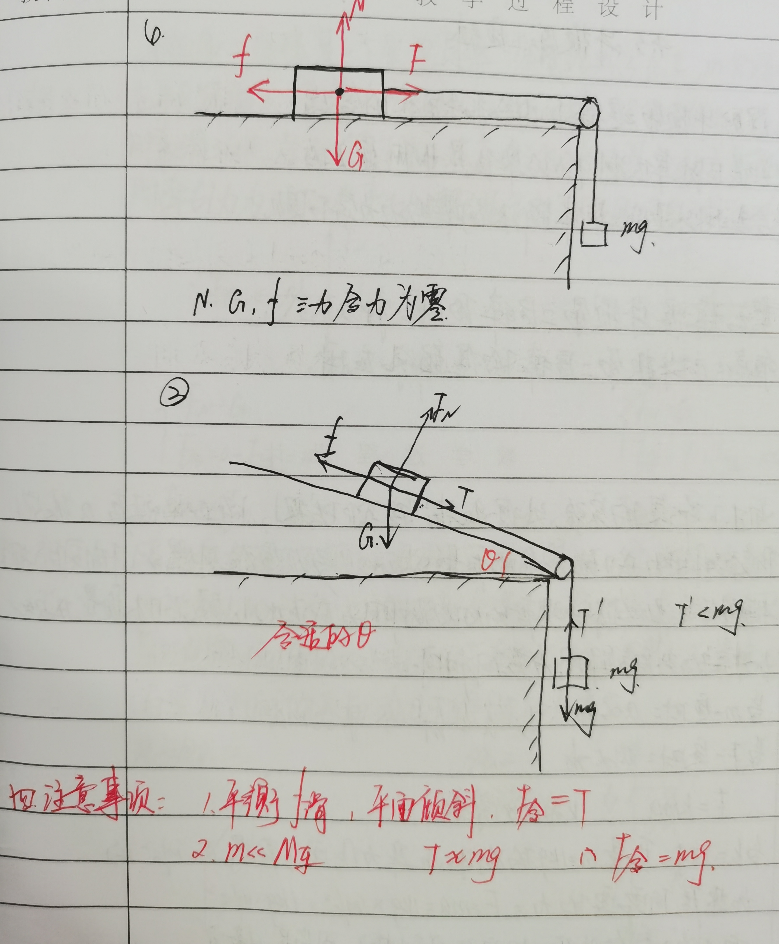
实验课评议活动记录表（三）
时间 |  | 2022.11.15 |  | 地点 | 活动室 | 参加对象  及应到人数 | 吴明锋，韩斯宇，刘子钰，  徐波,4 | 实到人数 | 4
主持人 |  | 韩斯宇 |  | 活动  形式 | 评课总结
活动目的
（范围、方法）
活动主要内容 | 本节课是人教版普通高中教科书物理必修第一册第四章第2节的内容，要求学生体验发现问题、提出猜想、设计方案、采集并分析数据、得到结论的探究过程，同时还要掌握平衡摩擦力，减少系统误差的方法和利用图像寻找物理量间关系的方法，是一节容量大，维度多的课。首先引导学生回顾牛顿第一定律，通过力的定义，发现力与加速度之间存在关系，通过惯性的特点，发现加速度与质量的关系。引起学生的主动思考，引出研究主题。提出物理量间定量关系的猜想，引导学生创设情境，使研究对象在力的作用下做匀变速直线运动，要求学生思考：如何为研究对象提供一个恒定的外力？如何测量它？怎样测量或比较物体的加速度？这些问题既直接点明了实验需要测量的物理量，也是要解决的关键问题。采集加速度与力的关系数据并进行分析，通过a-F图像和a-1／m图像检验猜想。
评  价 | 本节课既关注方案的设计，也重视结论的形成。在方案的设计思路上，从定性实验，到半定量对比实验。学生体验并感悟了研究成比例的多变量问题时可采用的方法，让学生的思维跳出了具体方案，而进入到对科学方法和科学思想的认知层面。
七、课题其他研究活动情况记录（一）
时间 |  |  |  | 地点 |  | 参加对象  及应到人数 |  | 实到人数
主持人 |  |  |  | 活动  形式
活动目的
（范围、方法）
活动主要内容
感
悟
八、第一学期课题研究工作情况汇总
一．文献研究目录
序号 | 题 目 |  |  |  |  |  | 作 者
1 | 高中物理探究性实验教学的应用意义与策略 |  |  |  |  |  | 潘如卉
2 | 探究性实验在高中物理教学中的应用 |  |  |  |  |  | 王传政
3
二．课题研究活动情况
序号 | 活动时间 | 活动形式或主要内容 |  |  |  |  | 效 果
1 | 2022.9.20 | 探究性实验教学国内已有研究 |  |  |  |  | 良好
2 | 2022.9.27 | 探究性实验教学模式 |  |  |  |  | 良好
3 | 2022.10.11 | 探究性实验教学模式在实践中要注意的问题 |  |  |  |  | 良好
4
5
6
7
8
三．开设实验（或研究）课情况
序号 | 时间 | 课 题 |  | 班级 |  | 效 果
1 | 2022.10.19 | 牛顿第三定律 |  | 高一（11） |  | 良好
2 | 2022.11.27 | 力的合成与分解——探究两个互成角度的力的合成规律 |  | 高一（6） |  | 良好
3 | 2022.11.15 | 牛顿第二定律——探究加速度和力、质量的关系 |  | 高一（1） |  | 良好
4
5
6
7
四．课题研究成果（教师竞赛、论文发表或获奖）
序号 | 题 目 |  | 时 间 |  | 发表或获奖
1 | 混合式教学瞎促进学生自主学习——以“牛顿第三定律”为例 |  | 2022.01 |  | 区级一等奖
2 | 基于翻转课堂的混合式教学设计与实践——以“牛顿第三定律”为例 |  | 2022.01 |  | 区级二等奖
3
4
5
五．课题研究成果（学生竞赛、作品发表或获奖）
序号 | 题 目 |  | 时 间 |  | 发表或获奖
1
2
3
4
5

九、第一学期课题研究总结
本学期主要工作有根据探究性实验的改进理论和原则，在《普通高中物理教科书（2019版）》中各个模块选取了具有代表性、适合进行探究性实验的内容进行改进，对课本上原本没有实验的，选取了“牛顿第三定律”、“力的合成与分解——探究两个互成角度的力的合成规律”及“牛顿第二定律——探究加速度和力、质量的关系”三节进行探究性实验研究。
改进完成后并选取两个平行班级进行教育实验，验证改进后的实验方案的有效性。在实验班使用改进后的实验方案，在对照班使用课本原有实验方案，由同一位教师分别对两个班进行授课。在新授课结束后，对两个班的学生主要就课堂感受方面进行简单的访谈，并对两个班在物理观念方面的掌握情况进行后测。经过对实验结果的分析可以看出使用改进后的实验方案的班级在知识的掌握有所提高并且课堂体验感更佳。

第二学期课题研究计划
课题研究活动情况记录（理论学习四）
时间 |  |  |  | 地点 |  | 参加对象  及应到人数 |  | 实到人数
主持人 |  |  |  | 活动  形式
活动目的
（范围、方法）
活动主要内容（不够填写另附纸）
感
悟

课题研究活动情况记录（理论学习五）
时间 |  |  |  | 地点 |  | 参加对象  及应到人数 |  | 实到人数
主持人 |  |  |  | 活动  形式
活动目的
（范围、方法）
活动主要内容（不够填写另附纸）
感
悟
课题研究活动情况记录（理论学习六）
时间 |  |  |  | 地点 |  | 参加对象  及应到人数 |  | 实到人数
主持人 |  |  |  | 活动  形式
活动目的
（范围、方法）
活动主要内容（不够填写另附纸）
感
悟
课题实验课记录表（四）
教者 |  |  | 学校 |  | 时间
课题 |  |  |  |  | 课时
研究
重点
实验课范围 |  |  |  |  | 班级
主 要 教 学 过 程（或教案）
抛体运动——探究平抛运动的特点
一、创设情境，导入新课
学生分组实验：（自制实验仪器）如图喷出的水柱显示了平抛运动的轨迹。
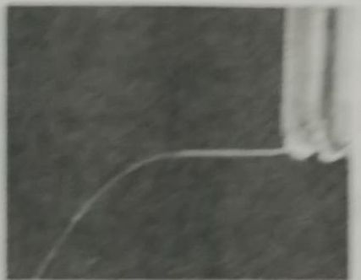
学生动手实验，小组分析、讨论，从刚才的实验中分析、归纳、总结。
二、新课教学
学生总结得出平抛运动的定义，特点和性质。教师对学生得出的结论进行总结、归纳。
（一）平抛运动
1．定义：以一定的初速度沿水平方向将物体抛出，在空气阻力可以忽略的情况下，物体只受重力的作用，这样的抛体运动，叫作平抛运动。
2．特点：
（1）初速度方向为水平。
（2）不计阻力，只受重力作用。
（3）运动轨迹是曲线。
3．性质：加速度恒为g的匀变速曲线运动。
（二）实验思路
师：下面我们通过实验来探究物体做平抛运动的特点。在实验开始前，请思考：平抛运动与我们之前研究的直线运动的区别是什么？如何用实验来研究平抛运动的特点？
生：平抛运动的轨迹是曲线，比直线运动复杂。
师：分析运动可以从受力分析上找线索。
生：我们可以按照把复杂的曲线运动分解为两个相对简单的直线运动的思路，分别研究物体在竖直方向和水平方向的运动。
师：根据对平抛物体的受力分析，你对物体在水平方向和竖直方向的运动规律有怎样的猜想？
生：平抛运动可以看作是在竖直方向的分运动和水平方向的分运动的合运动。如果这两个分运动研究清楚了，平抛运动的规律自然就清楚了。
师：下面我们就按照这样的思路进行实验与分析。
（三）进行实验
问题：既然平抛运动是曲线运动，那我们怎样来研究平抛运动？
1．探究平抛运动竖直分运动的特点
根据生活现象引导学生猜想：平抛运动在竖直方向做什么运动？
理论探究：（请学生分析得出）
 | 初速度 | 受力情况 | 运动性质
竖直方向 | 0 | G | 自由落体运动
竖直方向：无初速度，只受重力作用，所以竖直方向应该是自由落体运动。
师：那我们应该怎样来验证这个猜想呢？
实验探究：
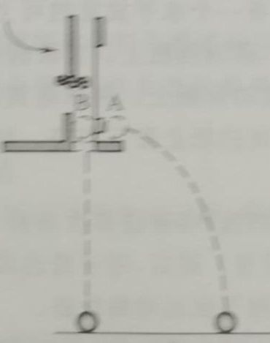
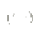
学生利用平抛竖落仪进行分组实验：平抛运动与自由落体运动。
师：现察两球的运动情况，看两球是否同时落地。
小技巧：实验中可用耳朵“听”来判断两球落地时间的先后。
结论：平抛运动竖直方向上的分运动是自由落体运动。
2．探究平抛运动水平分运动的特点
师：根据生活现象引导学生猜想：小球水平方向做什么运动呢？
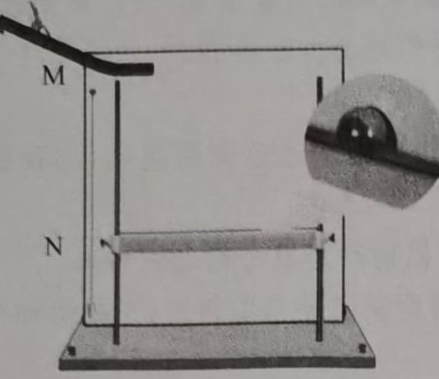
生：如果我们能够得到平抛运动的轨迹，利用前面探究得出的平抛运动竖直分运动的特点，就可以分析得出平抛运动在水平方向分运动的特点。
师：根据所给的器材，怎样得到钢球做平抛运动的轨迹？
师：在如图所示的装置中，斜槽M末端水平。钢球在斜槽中从某一高度滚下，从末端飞出后做平抛运动。
师：在装置中有一个水平放置的可上下调节的倾斜挡板N，钢球飞出后，落到挡板上。实验前，先将一张白纸和复写纸固定在装置的背板上。钢球落到倾斜的挡板上后，就会挤压复写纸，在白纸上留下印迹。如何记录平抛运动的轨迹？
生：上下调节挡板N，通过多次实验，在白纸上记录钢球所经过的多个位置。最后，用平滑曲线把这些印迹连接起来，就得到钢球做平抛运动的轨迹。
师：根据步骤1得出的平抛运动在竖直方向分速度随时间变化的规律，怎样得到水平分运动的规律？
生：设法确定相等的时间间隔。再看相等的时间内水平分运动的位移，进而确定水平分运动的规律。
师：为了研究平抛运动的特点，我们应该想办法把运动物体的位置随时间变化的信息记录下来。比如，用频闪照相的方法，记录物体在不同时刻的位置。当然也可以用别的方法记录信息。如图是用频闪照相的方法记录做平抛运动的小球每隔相等的时间的位置图。我们应该如何进行数据分析？
生：以左边第一个小球的中心为原点，沿水平向右和竖直向下的方向建立直角坐标系，记录各球中心点的横坐标和纵坐标。
3．数据分析
师：根据所记录的数据以及相邻小球时间间隔相等特点，分析小球在水平方向分运动的特点，然后再按照个办法，分析小球在竖直方向分运动的特点。
实验结论：平抛运动可分解为水平方向上的分运动匀速直线运动，竖直方向上的分运动是自由落体运动。

实验课评议活动记录表（四）
时间 |  |  |  | 地点 |  | 参加对象  及应到人数 |  | 实到人数
主持人 |  |  |  | 活动  形式
活动目的
（范围、方法）
活动主要内容
评

价
课题实验课记录表（五）
教者 |  |  | 学校 |  | 时间
课题 |  |  |  |  | 课时
研究
重点
实验课范围 |  |  |  |  | 班级
主 要 教 学 过 程（或教案）
实验课评议活动记录表（五）
时间 |  |  |  | 地点 |  | 参加对象  及应到人数 |  | 实到人数
主持人 |  |  |  | 活动  形式
活动目的
（范围、方法）
活动主要内容
评

价
课题实验课记录表（六）
教者 |  |  | 学校 |  | 时间
课题 |  |  |  |  | 课时
研究
重点
实验课范围
主 要 教 学 过 程（或教案）

实验课评议活动记录（六）
时间 |  |  |  | 地点 |  | 参加对象  及应到人数 |  | 实到人数
主持人 |  |  |  | 活动  形式
活动目的
（范围、方法）
活动主要内容
评

价
课题其他研究活动情况记录（二）
时间 |  |  |  | 地点 |  | 参加对象  及应到人数 |  | 实到人数
主持人 |  |  |  | 活动  形式
活动目的
（范围、方法）
活动主要内容
感
悟
第二学期课题研究工作情况汇总
一．文献研究目录
序号 | 题 目 |  |  |  |  | 作 者
1
2
二．课题研究活动情况
序号 | 活动时间 | 活动形式或主要内容 |  |  |  | 效 果
1
2
3
4
三．开设实验（或研究）课情况
序号 | 时间 | 课 题 | 班级 |  | 效 果
1
2
3
四．课题研究成果（教师竞赛、论文发表或获奖）
序号 | 题 目 |  |  | 时 间 |  |  | 发表或获奖
1
2
3
五．课题研究成果（学生竞赛、作品发表或获奖）
序号 | 题 目 |  |  | 时 间 |  |  | 发表或获奖
1
2
第二学期课题研究总结
课题结题鉴定
学  校  课  题  鉴  定  小  组  意  见 | 鉴定小组成员（签名）：  年 月 日
教  科  室  审  核  意  见 | 教科室盖章:  等 第  负责人（签字）：  年 月 日
学  校  教  科  研  领  导  小  组  审  核  意  见 | 学校盖章 :  负责人（签字）：  年 月 日

